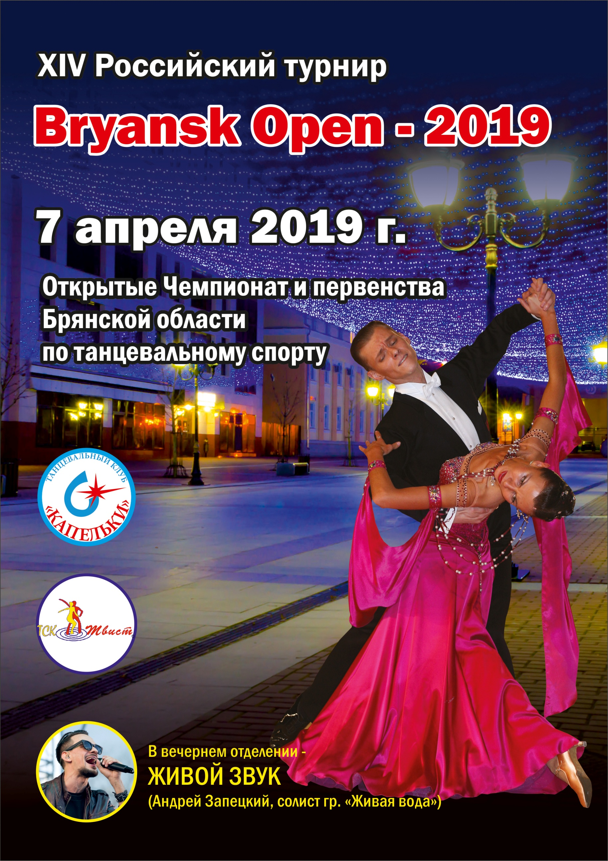
ВСЕРОССИЙСКАЯ ФЕДЕРАЦИЯ ТАНЦЕВАЛЬНОГО СПОРТА И АКРОБАТИЧЕСКОГО РОК-Н-РОЛЛА
РЕГИОНАЛЬНАЯ СПОРТИВНАЯ ОБЩЕСТВЕННАЯ ОРГАНИЗАЦИЯ БРЯНСКАЯ ОБЛАСТНАЯ ФЕДЕРАЦИЯ ТАНЦЕВАЛЬНОГО СПОРТА
УПРАВЛЕНИЕ ФИЗИЧЕСКОЙ КУЛЬТУРЫ И СПОРТА БРЯНСКОЙ ОБЛАСТИ
ТАНЦЕВАЛЬНО-СПОРТИВНЫЙ КЛУБ «КАПЕЛЬКИ»

XIV Российский ТУРНИР ПО ТАНЦЕВАЛЬНОМУ СПОРТУ
BRYANSK OPEN - 2019
ОТКРЫТЫЕ ЧЕМПИОНАТ И ПЕРВЕНСТВА БРЯНСКОЙ ОБЛАСТИ И ПО ТАНЦЕВАЛЬНОМУ СПОРТУ
Дата проведения 7 апреля 2019 г.
Место проведения г. Брянск, СОК “Брянск”, ул. 2-ая Мичурина, 32а.
Правила проведения В соответствии с правилами ФТСАРР
Судейская бригада Члены коллегии судей ФТСААР и WDSF
Благотворительный взнос Согласно положений ФТСААР
Регистрация Начало за 1,5 ч, окончание за 0,5 ч до начала турнира

I отделение Массовый спорт
Возрастная категория | Класс
 |  | Программа массового спорта | Регистрация |  |  | Начало
 |  |  | Начало |  | Окончание
1 отделение
Н-2, Н-3, Н-4, Н-5, Н-6 | Н класс | Пары и соло | 07:30 | 08:30 |  | 9:00
* Кубок среди начинающих по танцам 2012 г и младше - W, S, Cha  2011 г и старше – W, VV, Q, S, Cha, J | Н класс | Пары и соло | 07:30 | 08:30 |  | 9:00
2 отделение
Суперкубок (Большие кубки)  2012г. и моложе – Н-2, Н-3  2011 г. и старше – Н-4, Н-5, Н-6 | Н класс | Пары (скейтинг) | 09:30 | 10:30 |  | 11:00
Кубок принца, принцессы с вручением короны  2012 г. и моложе – Н-2, Н-3  2011 г. и старше - Н-4, Н-5, Н-6 | Н класс | Соло (скейтинг) | 09:30 | 10:30 |  | 11:00

* Кубок среди начинающих (пары и соло) проводится отдельно по каждому танцу, по скейтинг системе, все финалисты награждаются призами, победитель – Кубком.
** Хобби (пары) соревнования проводятся среди начинающих спортсменов по скейтинг системе.
Спорт высших достижений
Возрастная категория | Класс | 15 апреля 2017 г.
 |  | 13.00 | 16.00 | 19.00
Дети I | Н+Е кл. | St (3 тан.)La (3 тан.)
Дети I | Открытый кл. |  |  | 6 танцев
Дети II + Дети I | Н + Е кл. | St (3 тан.)La (3 тан.) | 6 танцев
Дети II | Е + D кл. |  | St (4 тан.)La (4 тан.)
Дети II Открытое Первенство Брянской области | Открытый кл. |  |  | 8 танцев
Юниоры II + Юниоры I | Н+Е кл. | St (3 тан.)La (3 тан.)
Юниоры II + Юниоры I | До D кл. | St (4 тан.)La (4 тан.)
Юниоры I Открытое первенство Брянской области | Открытый кл. |  |  | 10 танцев
Юниоры I | Открытый кл. |  | St, La
Юниоры II Открытое первенство Брянской области | Открытый кл. |  |  | St, La
Юниоры II | Открытый кл. |  | 10 танцев
Молодежь Открытое Первенство Брянской области | Открытый класс |  | St
Взрослые Открытый Чемпионат Брянской области  (c допуском молодежи) | Открытый класс |  | St
Молодежь + Взрослые | Открытый кл. |  |  | La

В Открытые Первенства Брянской области и г. Брянска допускаются спортсмены всех регионов РФ, присваиваются спортивные разряды согласно ЕВСК Министерства спорта России
НА ТУРНИРЕ ДЛЯ ВАС РАБОТАЮТ ПРОФЕССИОНАЛЬНЫЕ СТИЛИСТЫ ИМИДЖ СТУДИИ «GRAND STYLE PROFESSIONAL» – ПРИЧЕСКИ И МАКИЯЖ!!!
Телефон для записи +7-915-801-71-36, +7-905-100-20-02
Организаторы турнира: | Танцевально-спортивный клуб «Капельки» E-mail: tasha607@yandex.ru, тел. 8-980-318-63-13
Заявки на размещение: | Просим направлять до 1 апреля 2019 года по тел. 8-980-318-63-13, E-mail: tasha607@yandex.ru  Гостиница «Гостиный Дом» (по специальным ценам, кодовое слово «Бальный танцы»), тел. +7(4832) 61-21-51, Бесплатно из любого региона: 8-800-555-87-71
Мы будем рады встрече с Вами на нашем турнире!
Руководитель ТСК “Капельки” Каргина Л.Г. Президент ФТСБрО Горелик Е.С.

